Entremet léger aux fraises et mascarpone

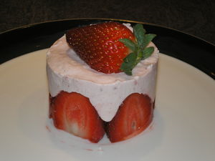

Ingrédients : (pour 2 cercles de 7.5 cm de diamètre)
- 300 g de fraises (environ 10 fraises)
- 100 g de mascarpone
- 1 càc d'agar-agar
- 7 cl de crème liquide
- 2 CàS de sucre à la vanille
Recette :
Triez les fraises. Gardez les plus belles pour la déco, et pour mettre autour de l'entremet dans les cercles à pâtisserie. Choisissez de préférence des fraises qui ont à peu près la même taille.
Mixez 4-5 fraises à l'aide d'un petit mixer. Versez le coulis de fraises dans une casserole, avec le sucre vanillé, et l'agar-agar. Portez à ébullition une minute.
Dans un saladier, fouettez le mascarpone quelques minutes. Versez le coulis de fraises.
Mélangez bien le tout, jusqu'à obtenir un mélange bien lisse, et laissez bien refroidir au frais.
Pendant ce temps, montez la crème liquide bien froide en chantilly. Incorporez délicatement la chantilly au mélange fraises-mascarpone.
Lavez et coupez quelques fraises en deux. J'en ai mis environ trois fraises par petit cercle. Posez un morceau de fraise au fond de chaque cercle.
Versez la mousse à la fraise dans les cercles à pâtisserie, et laissez prendre au frais au moins une heure. Pour faciliter le démoulage, vous pouvez faire prendre les entremets une demie heure au congélateur. Il suffira de réchauffer le contour des cercles entre vos mains, et ensuite de les laisser glisser délicatement.
Vous pouvez servir ces petits entremets avec un coulis de fraises, ou de chocolat !

Mamzelle Eva – http://miaam.canalblog.com

